Муниципальное дошкольное образовательное учреждение детский сад № 83

Конспект физкультурного занятия с использованием русских народных подвижных игр

(для детей старшего дошкольного возраста)

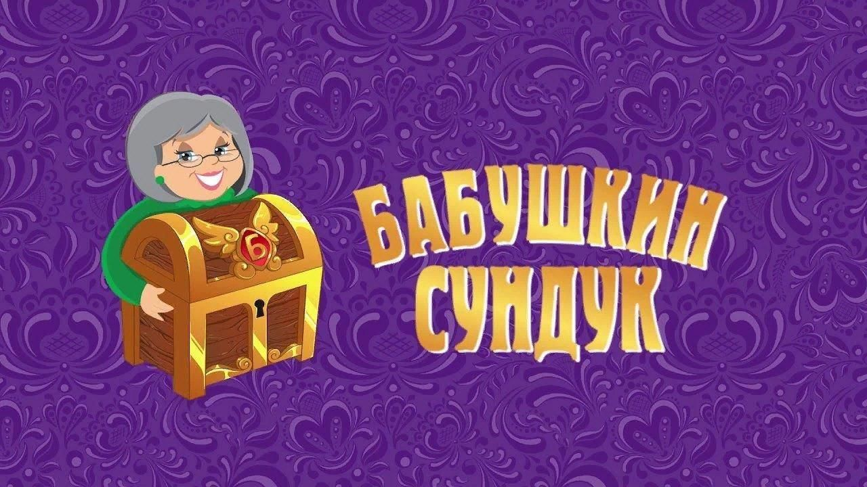

Инструктор по физической культуре детского сада № 83 –

Лысяная О.В.

**Рыбинск 2023**

**Цель:**приобщение детей старшего дошкольного возраста к народному творчеству, русской культуре; к занятиям по физической культуре посредством русских народных игр.

**Задачи:**

Образовательные:

1. Закрепить элементарные представления детей о русских народных играх.
2. Обогащать игровой опыт, поддерживать интерес к русским народным играм на основе использования русского фольклора (заклички, считалки, попевки, загадки, шутки-прибаутки).

Развиваюшие:

1. Развивать физические качества: быстроту, ловкость, выносливость, силу.
2. Закреплять навыки самоконтроля и самооценки при выполнении упражнений.
3. Упражнять в выполнении различных видов движений, через игровые задания.

Воспитательные:

1. Воспитывать интерес и любовь к русским традициям и народным играм.
2. Воспитывать выдержку, умение соблюдать правила игры.
3. Прививать нравственные качества: выдержку, взаимовыручку, умение согласовывать свои действия с другими, выполнять общепринятые правила в играх.

Предварительная работа: разучивание русских народных подвижных игр, считалок, пальчиковой гимнастики, беседа с детьми о русских народных играх

**Ход:**

**I. Организационный момент:**

**Педагог:**

*Дети входят в зал. Построение в одну шеренгу.*

Здравствуй, небо голубое, *(тянут руки вверх)*

Здравствуй, солнце золотое, *(очерчивают круг руками)*

Здравствуй, легкий ветерок, *(покачивают руками над головой)*

Здравствуй, маленький цветок, *(присели)*

Здравствуй утро, здравствуй день, *(встали)*

Нам здороваться не лень.

Здравствуйте, добрымолодцы и девицы красавицы.

***(На*** ***слайде  солнце  небо  цветы)***

**Вводная часть:**

**Педагог:** Ребята, собрались мы сегодня, чтобы поиграть в русские народные игры, в которые играли ваши бабушки и дедушки. Играли, наверное и вы.

У каждого народа есть свои традиции и свои народные игры. Предлагаю вам, отправится к бабушке в деревню. В деревне почти в каждой избе есть старый  «бабушкин сундук», в котором хранятся разные секреты, народные игры. Хотите найти «бабушкин сундук» и узнать все его секреты?

**Дети:** Да.

***(слайд  березовая роща с тропинкой)***

**Педагог:** Тогда отправляемся в путь.

- Равняйсь! Смирно! Напра-во!

За направляющим, шагом марш!

*(дети проходят полосу препятствий)*

                Дружно по дорожке мы идем

                Скоро мы в деревню попадем.

        Идем по лесной тропинке, березовой рощи.

Потренируем свои ноги.

*(ходьба на носках руки на поясе; ходьба на пятках руки за спиной)*

Перешагиваем через бревна.

*(ходьба с высоким подниманием колена)*

Теперь перепрыгиваем через кочки.

*(прыжки)*

Проходим под низко растущими деревьями.

*(ходьба в полуприсяде)*

Отводим ветки в стороны, чтобы пройти по дорожке.

*(ходьба с разведением рук в стороны)*

Повернулись, боком встали и галопом побежали.

*(боковой галоп)*

А устанем – отдохнем и опять пешком пойдем.

Дышим ровно и спокойно.

Вот мы руки развели, словно удивились.

И друг другу до земли, в пояс поклонились.

*(ходьба, упр.на восстановление дыхания)*

**Основная часть:**

**Педагог:**

- Мы шли, шли, шли,  
На лужайку пришли.  
На лесной опушке  
Ветхая избушка. (***слайд с изображением избушки )***Здесь живет старушка.  
Как ее зовут?  
- Бабушка Маланья**. (слайд  с изображением бабушки  Маланьи)  
Русская народная игра «Бабушка Маланья»**У Маланьи, у старушки  
Жили в маленькой избушке  
Семеро детей, все без бровей.  
С такими ушами, с такими глазами,  
С такими носами, С такой головой,  
С длинной бородой.  
Ничего не ели, на  бабушку глядели и  
Делали вот так:  
Ну-ка, …(имя), выходи.  
Что нам делать, покажи!  
Стоя в кругу, дети показывают, какие были уши, голова, носы и т.д. у Маланьиных детей. Ребенок, чье имя было названо, выходит в центр круга, показывает упражнения (ОРУ)

**Педагог:**- Я  знаю  у  нашей   старушки  был  где то  волшебный  сундук….А чтобs сундук найти, нам нужно добры молодцы и красны девицы два раза хлопнуть, три раза топнуть, сказать  слова:

Вокруг себя обернись, сундук  сказочный появись! **(Слайд  с изображением сундука)**

**Педагог:**

Ребята, вот и сундук нашли !Хотите заглянуть в сундук?

**Дети:**Да.

**Педагог:**А чтоб узнать, что в сундуке хранится, нам нужно отгадать загадку. Слушайте внимательно.

*Старуха старая живет в лесу дремучем.*

*Нос крючком, нога костылем.*

*Кто к ней попал – тот пропал.*

**Педагог:**Кто же это?

**Дети:**Это Баба Яга.

***(Появляется  на слайде   картинка  бабка – ёжка)***

**Педагог:**Верно. Давайте поиграем в русскую народную игру, «Бабка - Ёжка».

*Игра проводится несколько раз*

**Игра «Бабка-Ёжка»**

Выбирается считалочкой водящий – «Бабка – Ёжка».

***Считалочка:***

***Охи  ахи  напущу  сейчас  я  страхи***

***Разбегайся  детвора ,  приближается Яга***

Бабка –Ёжка стоит  в  кругу, остальные дети, идут  вокруг  «Бабки – Ёжки» и читают дразнилку:

*- Бабка – Ёжка, костяная ножка,*

*- С печки упала, ножку сломала,*

*- А потом и говорит, у нее нога болит.*

*- Пошла на улицу – раздавила курицу,*

*- Пошла на базар – раздавила самовар.*

*- Побежала в баньку – напугала зайку.*

После этого водящий скачет на одной ноге и ловит детей. Дети тоже скачут от бабки – ёжки на одной ноге. Кого она поймает, тот выходит  из игры, и дразнилка начинает звучать сначала. Игра проводится несколько раз.

*(после игры проводится дыхательная гимнастика)*

**Педагог:**Издавна русский народ называли «трудолюбивым», русская  женщина  всё  успевала   и  по  дому  и  по  хозяйству. **(слайд  женщина  пасёт  козлика)**

Выбираем  козлика  считалкой:

**Шла коза по мостику**

**И махнула хвостиком.**

**Зацепилась за перила,**

**Прямо в речку угодила.**

**Кто не верит? - Это он! Выходи из круга вон!**

**«Никанориха»**

*Дети идут по кругу и поют:*

«Никанориха гусей пасла,

Да пустила в огород козла,

Никанориха ругается,

А козел-то улыбается»

Затем дети разбегаются  врассыпную когда заканчивается музыка, каждый должен найти себе пару, оставшемуся без пары – «козлику» дети говорят: «Раз, два, три, козлик будешь ты!»

Козлик говорит «ме», становится в круг, идет противоходом, игра повторяется с «козликом»

**Педагог:**Молодцы ребята вы показали свою смекалку. Добры молодцы и красны девицы, в сундучке ещё какой - то секретик припрятан. Отгадайте  загадку:

**Выпал снег. Замёрзли ножки.  
Нужно нам обуть….**

***(на  слайде сапожки)***

**Педагог:**Сапожок, чтобы это могло быть? Я кажется догадываюсь, сундучок предлагает нам поиграть в игру «Дедушка – сапожник»

***(На  слайдеДедушка – сапожник)***

**Педагог:**

Приглашаю, детвору

На весёлую игру. (Дети встают в круг)

Прежде чем начать играть,

Дружно мы начнём считать:

(Выбирают водящего считалкой)

— Ехал Ваня на тележке,

Раздавал он всем орешки

Кому два, кому три выходи из круга ты!

*(педагог объясняет правила игры)* *Игра проводится несколько раз*

**Игра «Дедушка – сапожник»** Выбирается водящий «дедушка сапожник». Остальные дети идут из одного конца зала к сапожнику находящегося в противоположной стороне и ведут диалог: *- Дедушка сапожник сшей нам сапоги? - Подождите дети, потерял очки.* *- Дедушка сапожник, сколько с нас возьмёшь?* *- 3 рубля с копейкой, пятачок и грош.* *- Дедушка сапожник ты куда  пошёл?* *- Подождите дети, я очки нашёл!* Дети убегают  на  место, а водящий ловит кого – нибудь из играющих. Пойманный становится «дедушкой-сапожником». Игра проводится несколько раз.

**Педагог:**Ребята,  хотите  узнать  что  там  ещё  лежит  в  сундук, отгадайте  загадку

**Змейкой  развернулась, бантиком  свернулась…**

***(на  слайде  изображена лента)***

**Педагог:**

У кого там хмурый вид?

Снова музыка звучит.

Собирайся, детвора,

Ждет вас русская игра с лентой!

*(игра с лентой проводится под музыку)*

**«Игра с лентой»**  
Дети становятся в круг лицом. В центре круга стоит ребенок с лентой – это ведущий. Ребенок с лентой начинает ходить по кругу, а остальные дети

начинают под музыку петь слова:

*- Маша вышла погулять,*

*- Стала друга выбирать,*

*- Стала друга выбирать*

*- Кому ленточку отдать.*

После этих слов ребенок с лентой останавливается напротив двух  детей. Они  кланяются друг другу.

*- Поклонись, поклонись,*

*- И  друг  другу улыбнись,*

*- Мы считаем: раз, два, три,*

*- Ну-ка, ленточку возьми!*

 После слов «*Ну-ка, ленточку возьми!»*, дети бегут по кругу в разные стороны. Кто первым прибежал на место и взял ленту в руки тот и становится ведущим. Игра начинается сначала. Игра проводится несколько раз.

Педагог: Вот, как весело у нас  было. Мы и не заметили, как время пролетело, но у меня есть ещё одна игра, знаю вам понравится она.

***(На  слайде появляются палочки для  игры  в  городки)*Малечина - калечина,**  
Сколько часов  
Осталось до вечера  
До зимнего?  
После слов «до зимнего» дети ставят палочку на ладонь правой (левой) руки. Как только дети поставят палочки, ведущий считает: «раз, два, три... десять». Выигрывает тот, кто дольше продержал предмет. Ведущий может давать разные задания: играющие, удерживая палку, должны ходить, приседать, поворачиваться вправо, влево, вокруг себя.  
Правила игры. Дети должны разойтись по всей площадке и встать как можно дальше друг от друга, чтобы удобнее было держать равновесие для палочки.

**Заключительная часть.**

**Рефлексия:**

**Педагог:**Вот мы и узнали все секреты бабушкиного сундука.

***(Слайд  с изображением сундука)***

Садитесь все в кружок. Сейчас я начну передавать свечу по кругу, и у кого свеча окажется в руках, тот будет рассказывать, что ему сегодня понравилось. Свечу держим двумя руками и передаём её очень аккуратно.

*(педагог передает свечу слева направо и задает вопросы детям)*

- что тебе понравилось сегодня?

- где мы сегодня побывали?

- что мы нашли в старой избе?

- в какие русские народные игры мы сегодня играли?

- какая игра тебе понравилась больше всего?

- какая игра была сложнее?

- что тебе было выполнить легче?

**Педагог:**Спасибо вам ребята, что сегодня вы были со мной. Мы побывали в деревне, все секреты бабушкиного сундука узнали. А теперь все вместе давайте задуем свечу *– дыхательная гимнастика «Свеча»*

Педагог:

Дружно с вами мы играли,

И нисколько не скучали,

А теперь пришла пора

Нам проститься детвора.

Без меня вы не скучайте,

А скучно станет – поиграйте!

*(дети под музыку возвращаются в группу)*